RIVERS.HELP!
Реки и плотины в Центральной Азии

Без воды из Сибири 100 млн человек в Центральной Азии ждет катастрофа
Rivers.Help!
11.12.2023 https://rivers.help/n/2124

Ситуация с водой в Центральной Азии продолжает ухудшаться. В частности, в Узбекистане с подачи президента ограничили потребление водных ресурсов. О складывающейся в регионе ситуации с водоснабжением в интервью «ВЭС 24» рассказал эксперт-политолог, кандидат философских наук, старший научный сотрудник Института государства и права Академии наук Республики Узбекистан Равшан Ринатович Назаров:
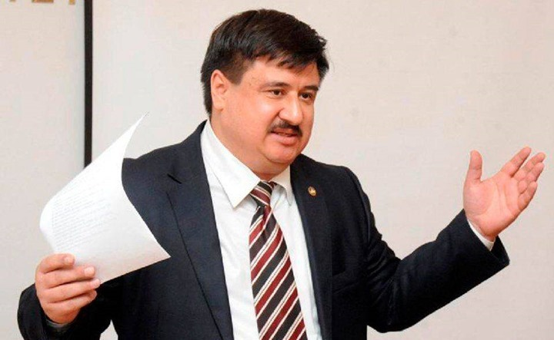
Ситуация с водными ресурсами в Узбекистане (да и в целом в Центральной Азии) достаточно критична и с каждым годом становится все сложнее. В новой редакции Конституции Узбекистана (принятой 30 апреля текущего года) в статье 49 специально отмечено: «Государство принимает меры по охране и восстановлению экологической системы, социальному и экономическому развитию региона Приаралья». Среди документов, принятых в последние годы по водным проблемам, необходимо отметить такие как:
- – Постановление Президента от 27.09.2022 «О мерах по реализации проекта «Управление водными ресурсами в бассейне Аральского моря с учетом адаптации к изменениям климата» с участием Азиатского банка развития»,
- – Соглашение между Правительством Республики Узбекистан и Кабинетом Министров Кыргызской Республики о совместном управлении водными ресурсами Андижанского (Кемпир-Абадского) водохранилища (Бишкек, 3 ноября 2022 года),
- – Постановление Президента от 07.12.2022 «О дополнительных мерах по охране и упорядочению рационального использования подземных водных ресурсов»,
- – Постановление Президента от 01.04.2023 «О неотложных мерах по повышению эффективности использования водных ресурсов»,
- – Указ Президента от 20.06.2023 «О мерах по эффективной организации государственного управления в сфере водного хозяйства в рамках административных реформ»,
- – Постановление Кабинета Министров Республики Узбекистан от 27.09.2023 «Об утверждении некоторых нормативно-правовых актов, регулирующих деятельность Инспекции по контролю за безопасностью водных объектов и водопользованию при Министерстве водного хозяйства Республики Узбекистан»
- и многие другие.
Аграрный сектор – чрезвычайно важен для Узбекистана и всей Центральной Азии. Узбекистан является очень большим потребителем воды, что вполне естественно, учитывая количество населения и объемы сельскохозяйственного производства. Поэтому большое внимание, особенно в последние годы, стали уделять водосберегающим технологиям, таким как капельное орошение, трубное орошение и т. п.
Космическая съемка ледников Памира и Тянь-Шаня показывает очень большой процент таяния ледников, то есть они тают быстрее, чем прогнозировалось еще в конце ХХ – начале ХХI вв.
Уровень воды в реке Амударья с каждым годом снижается. Сегодня ее ресурсы используются в южных районах Узбекистана и на севере Афганистана. Однако афганские власти во главе с талибами возобновили работы по отводу реки на юг страны, начав строительство водоканала Куш-Тепа. Специалисты считают, что это резко усугубит нехватку воды в Центральной Азии. С формальной, юридической точки зрения, конечно, Афганистан имеет право претендовать на часть стока Амударьи. Но сегодня Амударья далеко не такая полноводная, как тогда, когда заключались эти соглашения между СССР и королевским Афганистаном (кстати, обоих этих государств больше нет, и встает вопрос правомочности старых соглашений). Поэтому построение этого канала добавит очень больших проблем всему региону, но особенно – Узбекистану и Туркменистану.
Уровень воды стремительно падает не только в Амударье, но и в Сырдарье. Предполагается, что уже в этом году водные ресурсы и этой реки уменьшатся на 10–15%. Я был и остаюсь убежденным сторонником «Сибирского проекта» – то есть поворота части стока сибирских рек в Центральную Азию. Без этого никакой режим экономии не поможет. Экономить можно то, что есть. Но то, чего физически нет, экономить просто невозможно! А именно физические объемы воды уменьшаются в регионе с каждым годом. Либо вода из Сибири придет в Центральную Азию, либо уже завтра-послезавтра 100 млн человек окажутся на грани экзистенциальной катастрофы! То, что в ХХ веке казалось отдаленным будущим, сегодня стало суровым настоящим.

